Jak správně manipulovat s dítětem
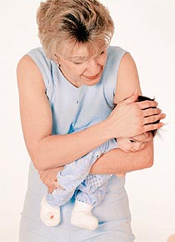

Zásady pro maminky
Při přebalování je nutné, aby maminky dbaly na způsob držení nožek, otírání vlhčeným kapesníčkem nebo podsouvání pleny. Pánev vždy zvedáme nad podložku současným držením obou nožiček - nikdy netáhneme pouze za jednu! U starších dětí používáme raději pozici „klokánka“ (psali jsme v minulém čísle Maminky). Stačí v ní oddálit zadeček od těla rodiče a stehna dítěte opřít o okraj umyvadla nebo je držet pod sprchou ve visu. Když je dítě pokakané, je lepší využít pozici „klokánka“, protože dítě můžeme zvednout do této pozice rovnou z podložky, aniž bychom se sami znečistili.
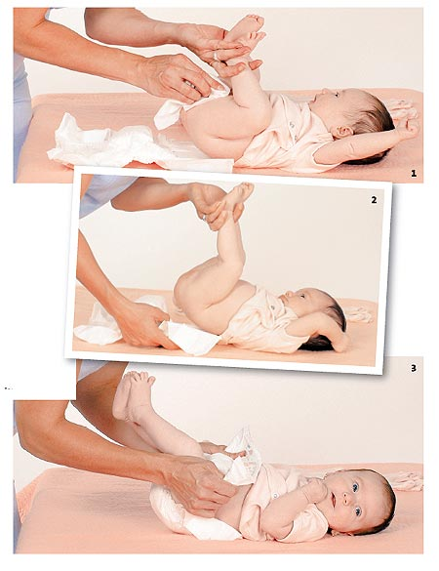

DRŽENÍ NOHOU DÍTĚTE PŘI PŘEBALOVÁNÍ
Při otírání zadečku držíme současně obě nožky. Přitahujeme-li kolínka k bříšku, bude se tak zadeček lépe otírat. Při zasouvání pleny pod zadeček zatáhneme za nožky nahoru. Nikdy netaháme pouze za jednu nohu. Dbáme na symetrické a přiměřeně pevné upnutí pleny.

MYTÍ RUKOU A OBLIČEJE -TYGŘÍK
Při mytí rukou a obličeje v pozici tygříka není vidět na obličej tak dobře jako v držení „klokánka“. Přesto je tento úchop velmi oblíbený zvláště u nejmenších dětí, protože dítěti i rodiči nabízí větší pocit jistoty.
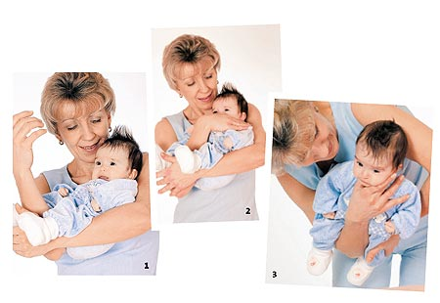

JEZDEC Z KLUBÍČKA
Pro čtenářky zcela nový úchop, který se doporučuje při mytí obličeje, pro mytí rukou pouze u nejmenších dětí a nejdéle do 4. měsíce věku. Není vhodný pro drobnější maminky s krátkými pažemi a pro robustnější děti. Do jezdce můžeme vzít dítě z podložky nebo z klubíčka. S dítětem v klubíčku stojíme vzpřímeně, plná váha dítěte spočívá na nosné ruce. Volnou ruku protáhneme mezi dolními končetinami, až se dotkneme loktem zadečku. Předloktí položíme přes tělíčko a palcem a prostředníkem zachytíme bradičku dítěte. Teprve v takto připraveném úchopu se s dítětem předkloníme. Hlavička zůstává stále opřená o rameno.
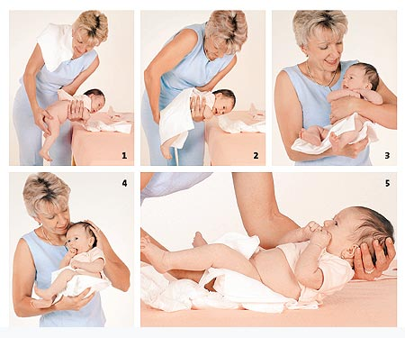

PŘEHMAT Z „KLOKÁNKA“ DO „VYVÝŠENÉHO KLUBÍČKA“ A PAK NA PODLOŽKU
Potřebujeme-li dítě držené v „klokánkovi“ oddálit od těla k mytí zadečku, je lépe zasunout pod solar patku zápěstí nebo až předloktí a palcem i prsty jistit vzdálenější paži. Po umytí přehodíme přes zadeček plenu. Zadeček zachytíme i s plenou, přivineme si dítě k tělu a napřímíme se. Levou rukou podložíme hlavičku a dítě zachytíme do „zajíčka“. Přes „zajíčka“ je položíme i s plenou na podložku. Ruku zpod hlavičky vytahujeme zpoza záhlaví. Dítě osušíme a zabalíme.

Maminčin odborník Eva Kiedroňová průkopnice programů plavání s kojenci a batolaty v ČR, v roce 1985 založila Baby club Kenny, autorka knihy Něžná náruč rodičů

